TỒN ĐẦU TÀI SẢN CỐ ĐỊNH

GIỚI THIỆU:
Mục Tồn đầu tài sản cố định có chức năng lưu giữ thông tin đầu kỳ của từng Tài sản cố định trong module Kế toán.
Chỉ phải nhập liệu số liệu cho kỳ kế toán đầu tiên khi bắt đầu sử dụng VES, số tồn của các kỳ sau VES sẽ tự tính toán dựa trên số liệu phát sinh.

KHỞI ĐỘNG NGHIỆP VỤ:
Từ menu “Tồn đầu” của chương trình Kế toán, chọn “Tồn đầu tài sản cố định”.

CHI TIẾT NGHIỆP VỤ:
Thông tin quản lý:
Thông tin về mỗi tài sản cố định bao gồm:
- Mã TSCĐ
- Tên TSCĐ
- Ngày bắt đầu khấu hao
- Phân nhóm: TSCĐ thuộc chi nhánh nào.
- Phân loại: phân loại TSCĐ theo chuẩn kế toán.
- Nguyên giá.
- Thời gian khấu hao.
- Khấu hao lũy kế.
- Giá trị còn lại.
- Thông tin khấu hao (Tài khoản, đối tượng, yếu tố): là các thông tin cần khi định khoản trích khấu hao hàng tháng cho TSCĐ đó.
Các cửa sổ của nghiệp vụ:
- Cửa sổ chính:
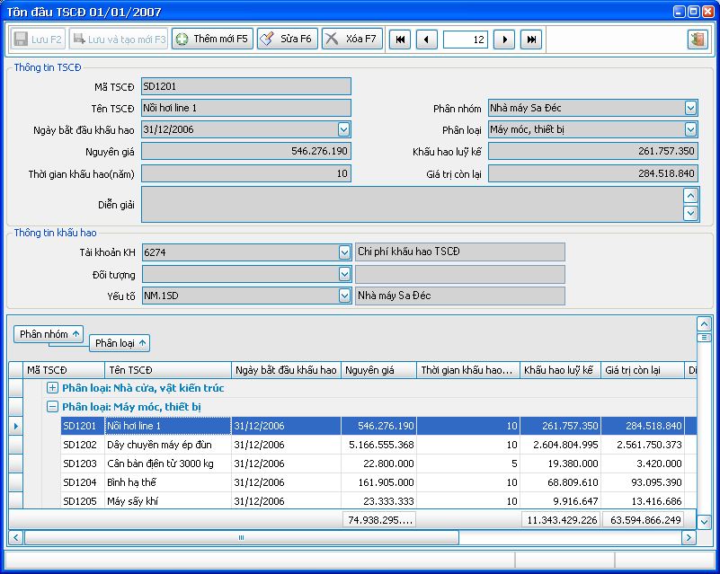

Hình 1

Đây là danh sách số liệu thông tin đầu kỳ của các TSCĐ.
Các tao tác:
- Bạn có thể di chuyển con trỏ ở lưới bên dưới để xem thông tin của từng TSCĐ.
- Click “Thêm mới” để thêm 1 TSCĐ vào số liệu đầu kỳ.
- Click “Sửa” để sửa lại 1 thông tin đã có sẵn.
- Click “Xóa” để xóa đi 1 TSCĐ trong số liệu đầu kỳ.
  - Cửa sổ nhập liệu:
Từ cửa sổ chính, bạn có thể click vào nút “Sửa” để thay thông tin 1 TSCĐ đã có, hoặc click “Thêm mới” để thêm 1 TSCĐ:
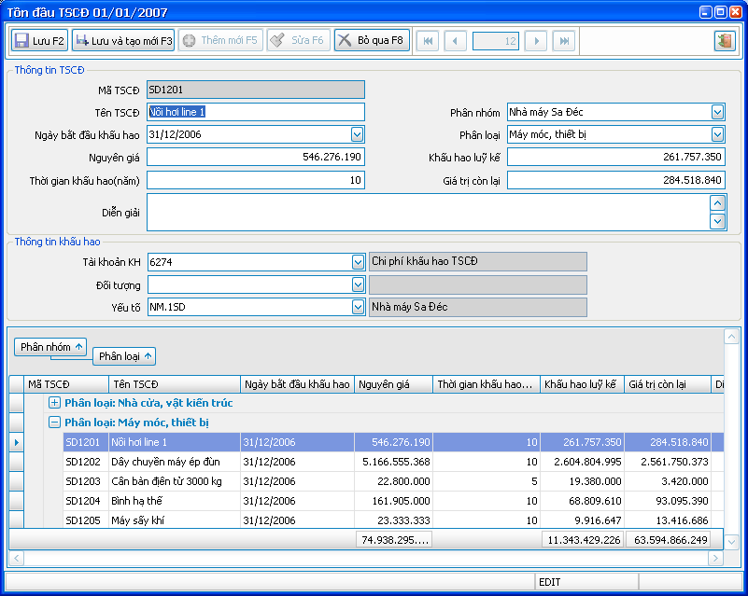
Các thao tác:
- Nút “Bỏ qua”: click vào nút này sẽ phục hồi lại số liệu ban đầu, bỏ qua những thay đổi mà bạn đã thực hiện.
- Nút “Lưu”: click vào nút này để lưu lại thông tin bạn đã nhập.
- Nút “Lưu và tạo mới”: click vào nút này để lưu lại thông tin bạn đã nhập và thêm mới 1 TSCĐ.

